Capítulo II - SEL-0356

Processos Estocásticos de Tempo Discreto

Marcelo Basílio Joaquim

- Introdução

No estudo de variáveis aleatórias foi associado um ponto amostral ξ ou ξ _{k} a cada resultado de um experimento. A coleção de todos os resultados ou pontos amostrais foi chamada de espaço amostral S = {ξ₁, ξ₂, ...}, e a cada ponto amostral foi assinalado um valor real x, de acordo com alguma regra, tal que:

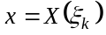 | (1)

Esta função, definida sobre o espaço amostral S, foi chamada de variável aleatória X. Se o espaço amostral pertence ao conjunto dos números inteiros a variável aleatória é discreta e de o espaço amostral pertence ao campo dos números reais a variável aleatória é continua.

Um processo estocástico de tempo discreto é uma extensão do conceito de variável aleatória. Neste caso a cada ponto amostral ξ_{k} (k = 0, 1, 2, ...) é associada uma seqüência discreta x(n, ξ_{k}), -∞ < n < ∞. O espaço amostral, que é formado pelo conjunto de todas as seqüências x(n, ξ_{k}), constitui um processo estocástico ou aleatório de tempo discreto. Ele é denotado por X(n, ξ_{k}). Assim, um processo aleatório discreto é constituído por um conjunto de seqüências ou sinais de tempo discreto e uma maneira de descrevê-lo é pela função densidade de probabilidade. Neste capítulo utilizaremos, sem perda de generalidade, a letra x para indicar o processo estocástico ou aleatório.

A interpretação de um processo estocástico pode ser feita com o auxílio da figura 1. Existem quatro possibilidades de se interpretar X(n, ξ_{k}):

Para um valor fixo ξ₀ e n variável, x(n, ξ₀) é uma seqüência aleatória, seqüência amostra ou uma realização do experimento. Para ξ_{k} variável e um valor fixo de n, por exemplo, n₀, x(n₀, ξ_{k}) é uma variável aleatória. Para valores fixos ξ₀ e n₀, x(n₀, ξ₀) é um número e para valores variáveis tanto de ξ_{k} como de n temos o processo estocástico ou aleatório. Se n é número real então teremos um processo de tempo contínuo. Neste capítulo vamos considerar n um número inteiro, pois nas aplicações práticas de processamento digital de sinais, estes são considerados de tempo discreto.

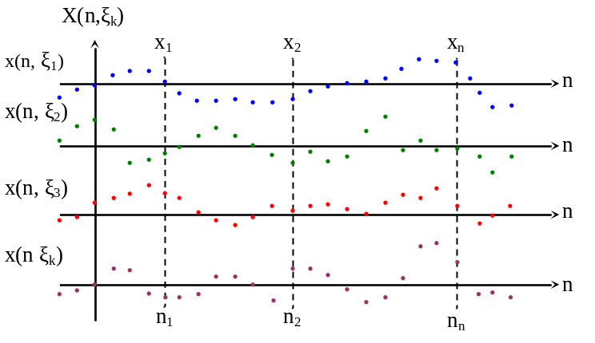
Figura 1: Descrição de um processo aleatório.

Considerando ainda a figura 1, dado um instante qualquer n = n_{n} as amplitudes das seqüências são representadas por x(n_{n}, ξ_{k}) = x(n_{n}) = x_{n}. Este conjunto de resultados forma uma variável aleatória e, portanto apresenta uma determinada função densidade de probabilidade p(x; n_{n}), assim, x(n_{n}) representa uma variável aleatória das amplitudes da seqüência no instante n_{n}. As estatísticas de cada uma destas variáveis aleatórias (para todo n inteiro) são chamadas de estatísticas de primeira ordem do processo aleatório. As estatísticas conjuntas de duas variáveis, por exemplo, x₁ e x₂, são chamadas de estatísticas de segunda ordem, e assim por diante. O processo aleatório é então caracterizado pela função densidade de probabilidade conjunta de todas estas variáveis aleatórias, isto é,

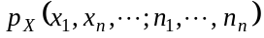 | (2)

A descrição através da função densidade de probabilidade é muito difícil de se fazer, a não ser que o processo seja simples, pois requer um conjunto de informações muito grande. Em geral, podemos descrevê-lo através de algumas médias utilizando as funções densidade de probabilidade de primeira e segunda ordem.

- Caracterização de um processo aleatório discreto no tempo

Somente o conhecimento das funções densidade de probabilidade individuais de um processo aleatório discreto no tempo não é suficiente para caracterizá-lo. Assim, como na teoria de probabilidade, existem outras ferramentas importantes para caracterizar um processo aleatório:

  - Valor médio - valor quadrático médio - variância,
  - Função de autocorrelação,
  - Espectro densidade de potência,
  - Função de correlação cruzada, quando se trabalha com dois processos distintos.

Uma observação importante que podemos fazer neste momento é que para um processo aleatório de tempo discreto as estatísticas acima podem ser facilmente estimadas com o auxílio de um micro-computador e softwares especializados.

O valor médio de um processo aleatório é definido por:

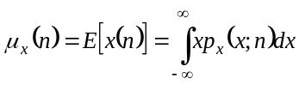 | (3)

O valor quadrático médio é definido por:

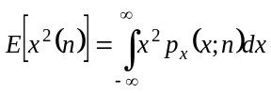 | (4)

e a variância é definida por:

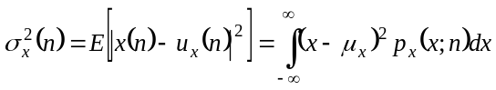 | (5)

Note que as quantidades definidas acima são, em geral, seqüências determinísticas e dependem do tempo discreto n. Portanto as quantidades acima em geral variam com o tempo e teoricamente um processo aleatório é variante no tempo.

Admitindo dois instantes n₁ e n₂, a função de autocorrelação entre x₁ e x₂ é definida como o momento conjunto destas variáveis aleatórias, isto é,

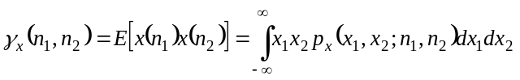 | (6)

A função de autocorrelação fornece uma medida da dependência de dois valores do processo aleatório em dois instantes de tempo diferentes, quanto maior o seu valor maior é a dependência. Note que ela fornece informações a respeito das variações temporais do sinal. Note também que se n₁ = n₂ = n, a função de autocorrelação é o valor quadrático médio do processo aleatório.

A função de autocovariância do processo é definida do mesmo modo que a função de autocorrelaçào, retirando o seu valor médio, assim,

(8)

É evidente que se um processo aleatório apresenta valor médio nulo então 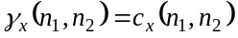, note também que se n₁ = n₂ = n, a função de autocovariância é a própria variância do processo aleatório.

Se tivermos dois processos aleatórios x(n) e y(n) que são definidos no mesmo espaço amostral então a função de correlação cruzada é definida por:

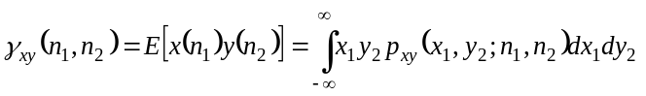 | (9)

Para função de covariância cruzada retiramos as medias dos processos na equação acima, isto é,

(10)

- Algumas classes de processos aleatórios

Nesta seção nós vamos descrever resumidamente algumas classes muito comuns de processos aleatórios baseadas em suas propriedades estatísticas.

  - Processos aleatórios independentes

Um processo aleatório é chamado de independente se:

(11)

Se todas as variáveis aleatórias têm a mesma função densidade de probabilidade 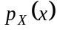 então ele é chamado de independente e identicamente distribuído.

Se tivermos dois processos aleatórios x(n) e y(n), eles são estatisticamente independentes se para quaisquer os valores de n₁ e n₂ tem-se que:

(12)

  - Processos descorrelacionados

Dois processos aleatórios x(n) e y(n) são descorrelacionados se para todos os valores de n₁ e n₂ tem-se que:

(13)

  - Processos ortogonais

Dois processos aleatórios x(n) e y(n) são ortogonais se para todos os valores de n₁ e n₂ tem-se que:

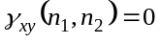 | (14)

- Processos aleatórios estacionários

Um processo aleatório é estacionário no sentido estrito se todas as suas estatísticas, de todas as ordens não exibirem variância com o deslocamento do tempo, isto é para um valor de k qualquer se tem que:

(15)

Assim, a função distribuição de probabilidade não é afetada por um deslocamento na origem e x(n) e x(n+k) terão a mesma distribuição, desse modo o processo é caracterizado por uma única função distribuição de probabilidade p(x).

A função de autocorrelação 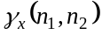 não depende de n₁ e n₂, mas mas de k = n₂ – n₁, assim, para um processo estacionário,

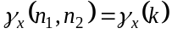 | (16)

Observe que para um processo estacionário o valor médio, o valor quadrático médio e a variância são constantes e independentes do tempo.

Um processo aleatório estacionário é um modelo ideal que não se observa no mundo real, pois todo processo físico tem um início e um fim, assim as estatísticas não podem ser independentes da origem do tempo. Por isso para trabalhar na prática definimos outros dois tipos de processos, o processo estacionário no sentido amplo e o processo ergódico.

  - Processos estacionários no sentido amplo

Para propósitos de análise de processos aleatórios os parâmetros mais importantes em aplicações em Engenharia Elétrica são o valor médio, o valor quadrático médio ou a variância, e a função de autocorrelação ou de autocovariância. Neste sentido é definido um processo estacionário no sentido amplo tal que o seu valor médio é constante para todo n e a função de autocorrelação só depende do atraso k e não da referência do tempo discreto. Assim, para um processo estacionário no sentido amplo as seguintes condições são válidas.

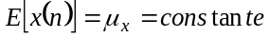 | (17)

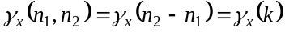 | (18)

Observe que um processo estacionário no sentido estrito é também um processo estacionário no sentido amplo, mas o inverso não é verdadeiro.

  - Processos ergódicos

Em situações práticas tem-se disponível um número pequeno (muitas vezes somente uma) de seqüências amostras do processo aleatório. Neste caso é possível determinar as características estatísticas do processo se for possível considerá-lo ergódico. Em muitas aplicações em que é disponível somente uma seqüência amostra assume-se que o processo estacionário é ergódico.

Em um processo ergódico todas as suas estatísticas são determinadas a partir de uma única seqüência amostral do processo, isto é, todas as seqüências apresentam as mesmas informações. Neste caso ele possui a propriedade de que todas as médias temporais das seqüências amostras são iguais às médias estatísticas.

Assim para um processo ergódico as médias estatísticas são admitidas iguais às médias temporais e são definidas por:

Valor médio:

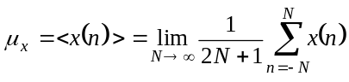 | (19)

Valor quadrático médio:

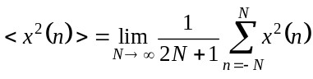 | (20)

Função de autocorrelação:

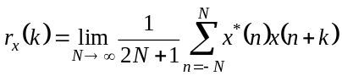 | (21)

Variância:

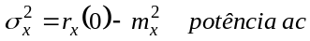 | (22)

Observe que as médias são realizadas de -∞ a ∞ pois um processo estacionário é um sinal de potência e existe para todo instante de tempo.

- Significado prático da função de autocorrelação

A função de autocorrelação é uma das quantidades mais significativas em análise espectral de processos aleatórios. Ele mede a rapidez das variações do sinal.

Considere um processo aleatório estacionário e dois instantes n₁ e n₂ tal que n₂ = n₁ + k, como mostra a figura 2. Se o sinal contém predominantemente freqüências baixas então ele varia lentamente e se espera que ele varie muito pouco em k unidades de atraso, como mostra a figura 2.a, assim x₁ e x₂ são fortemente dependentes. Fica evidente que a afirmação acima é verdadeira para valores razoáveis de k, se k é muito grande é de se esperar que a interdependência entre x₁ e x₂ seja reduzida. Se o sinal contém predominantemente freqüências altas, ele varia rapidamente e daí x₁ e x₂ perderiam a interdependência para o mesmo valor de k acima, como mostra a figura 2b.

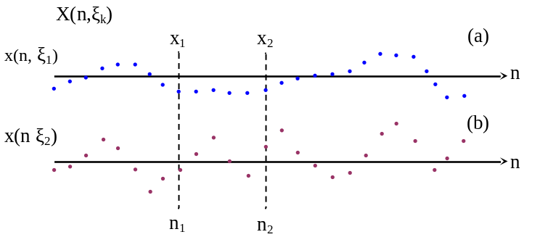
Figura 2: Significado da função de autocorrelação

Quanto maior for a dependência ente x₁ e x₂ maior será a função de autocorrelação e vice-versa. Assim, fica claro que para sinais que variam lentamente a função de autocorrelação decai lentamente e para aqueles de com variações rápidas ela decai rapidamente como mostra a figura 3.

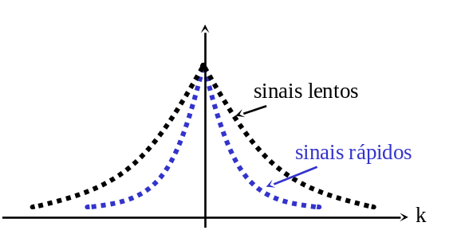
Figura 3: Função de autocorrelação

Observe que em ambos os casos acima γ(k) decai com o aumento de k e eventualmente vai para zero exceto quando o processo apresenta componentes periódicos ou então um nível dc. Se o processo apresenta periodicidades então γ(k) também apresenta periodicidades e se ele apresentar um nível dc então no limite, quando k tende para o infinito γ(k) tende para o valor médio ao quadrado.

  - Propriedades da função de autocorrelação

Abaixo são descritas as propriedades da função de autocorrelação admitindo um processo aleatório estacionário:

A função de autocorrelação é uma função par, isto é,

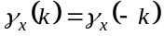 | (23)

Se um processo tem um componente periódico de valor N então:

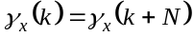 | (24)

Para k tendendo ao infinito:

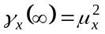 | (25)

Para k igual a zero:

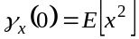 | (26)

A função de autocorrelação é uma função decrescente, isto é,

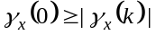 | (27)

- Espectro densidade de potência

Os processos aleatórios de tempo discreto são sinais ou seqüências de energia infinita, portanto não apresentam transformadas de Fourier, porém eles são sinais de potência e a função de autocorrelação para os processos estacionários é dependente de um único índice de tempo k, além disso, ela é absolutamente somável. Estas propriedades permitem a representação destes processos no domínio da freqüência. A característica Espectral é obtida através da função de sua autocorrelação. O teorema de Wiener-Kinchine estabelece que a transformada de Fourier da função de autocorrelação fornece o espectro densidade de potência médio de um processo aleatório.

Como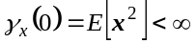, podemos definir o espectro densidade de potência (edp) de um processo aleatório estacionário como:

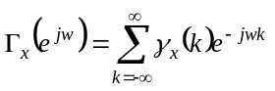 | (28)

em que w é a freqüência em radianos por amostra.

A função de autocorrelação pode ser obtida a partir do espectro densidade de potência através da transformada de Fourier inversa, isto e,

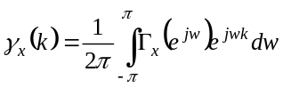 | (29)

O espectro densidade de potência apresenta três propriedades muito importantes que seguem das propriedades da função de autocorrelação e das propriedades da transformada de Fourier para sinais discretos.

O espectro densidade de potência é uma função real e par em função freqüência.

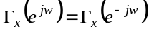 | (30)

No cálculo do edp, como ele é real, a fase é perdida, além disso como estamos trabalhando com sinais de tempo discreto ele é uma função periódica com período 2π.

O edp é sempre não negativo, isto é,

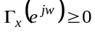 | (31)

A área sob a curva de 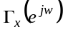 fornece a potência média do processo, isto é,

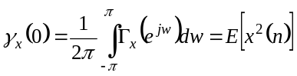 | (32)

- Estimativa das médias temporais

Nas aplicações práticas dispõe-se de uma seqüência aleatória com tamanho ou duração finita, isto é,
{x(n), n = 0, 1, 2, ... , N-1 } em que N é finito. Neste caso admite-se que o processo seja ergódico, dessa maneira, é possível fazer uma estimativa das médias temporais do sinal e admiti-las iguais às médias estatísticas.

  - Estimativa do valor médio de um processo aleatório egódico

A estimativa temporal do valor médio de um sinal aleatório é dada por:

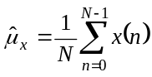 | (33)

Valor esperado deste estimador:

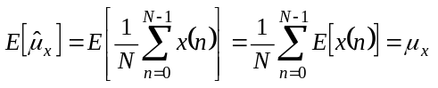

assim, este estimador é não polarizado pois na média, 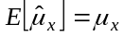, isto é,

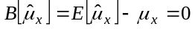

Variância do estimador

O valor quadrático médio do estimador da média é dado por:

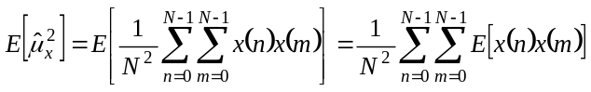

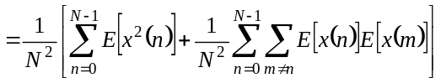

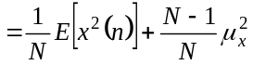

assim, a sua variância será dado por

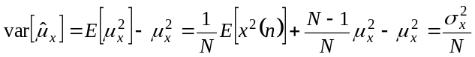

Observe que a variância tende a zero conforme N → ∞.

Portanto como a polarização é nula e a variância tende a zero o estimador da média definido pela equação (33) é consistente.

  - Estimativa da variância de um processo aleatório ergódico

Um modo de se fazer uma estimativa temporal da variância de um sinal aleatório é mostrada pela equação (34):

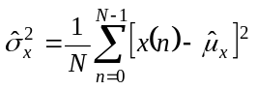 | (34)

Neste caso, seguindo o mesmo procedimento para a média, o valor esperado deste estimador será dado por:

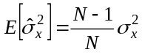

Observe que para que a polarização seja nula devemos dividir a estimativa acima por N-1 em vez de N. Ou seja é melhor utilizar a seguinte equação para a estimativa da variância:

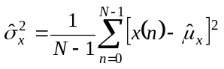 | (35)

Após alguma manipulação algébrica, pode-se mostrar que a variância do estimador dado pela equação (35) é dada por:

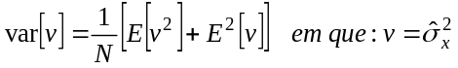

Note que Para N → ∞ a variância tende a zero.

Como para N um valor muito grande a polarização e a variância do estimador tendem a zero, a equação (35) é também uma estimativa consistente da variância.

Teríamos que estudar ainda a estimativa da função de autodorrelação. Ela será deixada, por conveniência, para o próximo capítulo quando estudaremos também os tipos de estimativa para o espectro densidade de potência.

